**The Loch Ness Monster**

|  |  |  |
| --- | --- | --- |
| **书名：The Loch Ness Monster尼斯湖水怪 话题：朋友Friends** | | |
| **词汇量：313 教材单元：译林牛津英语教材（三起）五上Unit6** | | |
| **核心词汇：live, UK, China, send, email, to, wait a minute, Australia, Canada, fishing** | | |
| **核心句型：Do you … ? Yes, I do./ No, I don’t.** | | |
| **文本分析** | | |
| *“The Loch Ness Monster尼斯湖水怪”*这个故事来自于《丽声北极星分级绘本》第三级上册，对接译林小学英语五年级上册第六单元My e-friend。主要介绍了小男孩邓肯探索尼斯湖水怪，并与网友冯交流分享的趣事，突出人与社会（朋友）的主题。  （1）[What] 主题意义和主要内容  本文从两个异国网友——冯和邓肯各自的家庭出行计划切入，重点叙述了邓肯和爸爸的“尼斯湖水怪探索之旅”。故事的高潮是邓肯最后真的遇上了“水怪”并拍摄下了照片，通过邮件交流和冯一起揭开了“水怪”的神秘面纱。故事告诉我们：朋友之间的乐趣在于彼此的分享。同时也告诉我们进一步的观察和探究有助于我们发现事物真正的面貌。  （3）[How] 文体结构和语言修辞  本文为故事类的记叙文，全文按照故事发展顺序分为三个部分：第一部分，网友冯和邓肯交流各自的出游计划，邓肯告诉冯自己要去看尼斯湖水怪，冯请求他分享照片。第二部分，邓肯跟爸爸在尼斯湖展览馆看到了水怪的模样，归途中又在尼斯湖上发现了“水怪”，拍下照片。第三部分，回到家中，邓肯和冯分享了照片，揭开了“水怪”的真面目——原来是……  从词汇角度看，本文核心词汇包含名词email以及表示国家的China/ UK/ Canada/ Australia，动词live/ send/ fish及短语wait a minute，介词to。从语言功能角度看，本文以一般现在时为主，并通过核心句型Do you …? Yes, I do./ No, I don’t.交流尼斯湖水怪。除此之外，少量穿插了其它时态：进行时What are you doing? （用于交流互动），将来时I’m going …（用于谈论出行计划），过去时How was …? Were you …? It was…（用于交流感受）。  （2）[Why] 写作意图  作者基于儿童视角，以神秘话题“尼斯湖水怪”切入，引导学生在阅读“水怪探索之旅”的过程中观察、思考、探究、讨论，从而发现事物真正的面貌。表面上看，作者在写一次出行，一段经历，一个故事， 但品读细节不难发现，作者依托绘本，来反映两个异国网友日常交流互动的点滴，用“以小见大”的方式告诉学生“朋友”的乐趣——彼此分享、共同探索，帮助学生形成对待人与社会的正确态度。 | | |
| **学情分析** | | |
| 本节课的授课对象是五年级学生。这个年龄段的学生有了一定的阅读基础和丰富的出游经历，在探索事物方面也逐步呈现出理性思考的倾向，所以在文本内容的理解上较为顺畅，能借助图片获取信息，理解文本，预测故事发展等等。不过，虽然绘本中的核心词汇live, UK, China, send, email, to, wait a minute, Australia, Canada, fishing以及核心句型Do you …? Yes, I do./ No, I don’t.学生均已在教材中学过，但文本中大量出现的陌生词汇如Loch Ness Monster, go on a special trip, the Palace Museum, kind regards, exhibition, reply, fantastic…以及出现的多种时态句式I’m going … How was…? Were you …? What are you doing?等会成为学生流利阅读的障碍。同时，受认知能力和思维水平的限制，学生对问题解决策略的提炼以及文本内涵的深层理解方面有一定的困难。 | | |
| **教学目标** | | |
| 在本节课学习结束时，学生能够：   1. 紧扣教材重难点，灵活运用一般疑问句、特殊疑问句来询问、了解人物/动物信息； 2. 依托故事情节，梳理文本脉络，同步提炼问题解决策略； 3. 基于不同的角度，提炼故事的深层内涵和主题意义；   4．依托邮件撰写，呈现同一思维路径下的多元表达。 | | |
| **教学重难点** | | |
| 教学重点：   1. 依托故事情节，梳理文本脉络，同步提炼问题解决策略； 2. 基于不同的角度，提炼故事的深层内涵和主题意义。   教学难点：   1. 依托故事情节，梳理文本脉络，同步提炼问题解决策略； 2. 依托邮件撰写，呈现同一思维路径下的多元表达。 | | |
| **教学用具** | | |
| 课内阅读材料：《丽声北极星分级绘本第三级上》The Loch Ness Monster  PPT课件、学生用书、课堂练习单、磁条、图片 | | |
| **教学过程** | | |
|  | **教学活动** | **设计意图** |
| Pre-reading | **故事导入：**  **Step1** 猜谜游戏，导入话题。  提问建议：  🞛Would you like to play a riddle game?  **Step2** 互动交流，活跃气氛。  提问建议：  🞛Do you have any e-friends/ friends ?  🞛What do you usually do with your e-friend/ friend?  🞛Do you have the same hobbies? | 通过猜谜游戏，激活学生有关教材主题的背景知识，明晰本课主题。  通过与学生的交流互动，激活学生的相关生活背景知识，并营造良好的英语学习氛围。 |
| While-reading | **故事呈现：图片环游，提取信息**  **Step3** 呈现绘本人物，读图获取人物信息。  提问建议：  🞛Today we have two new friends--- Feng and Duncan. Look at the picture carefully. What else can you find?    可参考语言框架：  一般疑问句： Is/Are / …?  特殊疑问句： What/ Where/ …?  **Step4** 图片环游学习第3—5页，了解故事背景，揭示绘本题目。  1. 呈现绘本封面，初步感知绘本。  提问建议：  🞛What can you see from the cover?  🞛 What’s the title of the picture book?  2. 听P3-5，了解故事起因。  提问建议：  🞛 What is the book about ?  🞛 Duncan is going to see the Loch Ness Monster. What about Feng? Where is he going?  3. 观看水怪视频，了解水怪背景知识。  提问建议：  🞛Duncan and Dan are going on a trip for the Loch Ness Monster. What do you think of their trip? What do they think?  教授：special  🞛 Why is it a special trip? Let’s watch a vedio. The Loch Ness Monster is a myth, but it’s so popular that people all over the world want to see it. Do you believe there’s a monster living in the Loch Ness?  **Step5** 图片环游学习第6—13页，了解邓肯和爸爸探索尼斯湖水怪的完整经历。   1. 快速阅读P6—13，按照时间顺序对邓肯和爸爸经过的场所进行排序。   提问建议：  🞛 Duncan and Dad go for the monster. Where do they go ?  2. 阅读P7，模拟邓肯和爸爸在尼斯湖驾船找水怪的情景，呈现一些湖里的生物图片，用绘本核心句型问答。  提问建议：  🞛First, they are on the loch. Do they see the monster?  🞛 Do you think it’s here? Do you think it’s the monster?  可参考语言框架：  Do you …?  Yes, I do./ No, I don’t.  3. 阅读P8-10，提炼水怪信息，用教材核心句型交流。  提问建议：  🞛 Next, they are at the exihibition hall. Do they find the monster?  🞛What do they see?  🞛Suppose you were Duncan and Dad, can you talk about the Loch Ness Monster with the key sentences?  可参考语言框架：  一般疑问句： Is it …/ Does it…/ Can it…/ …  特殊疑问句： What/ Where/ How/ …?  4. 阅读P11-13，推理绘本留白信息，感受邓肯遇到“水怪”时的惊喜。  提问建议：  🞛Finally, they are back on the loch. Do they see the monster?  🞛Which is Duncan’s photo, can you guess?  🞛How does Duncan feel at the moment?  **Step6** 图片环游学习第14—19页，聚焦邮件内容，关注邮件格式，基于伙伴之间分享交流这一部分内容，以复述的形式进行综合输出。  1. 四人小组，阅读P14-19并判断，提炼观察事物的策略。  提问建议：  🞛 Now Duncan and Feng are back home. They cannot wait to send emails to talk about their trips. What do they say?  🞛 How many dragons did Feng see in the Palace Museum?  🞛 Was the Loch Ness super for Duncan?  🞛Was Dun scared to see the monster in the lock?  🞛Why was Duncan not scared at all ?  🞛Why does Duncan think it was a monster at first, but he doesn’t think so at last?  2. 回顾绘本大意，提炼阅读策略。  🞛 After reading the whole book, can you get the correct main idea now?  3.提炼邮件的格式（问候/祝福，收件人/寄件人）。  🞛Today we’ve read plenty of emails from Duncan and Feng. What makes an email ? Who is the email from/to? | 引导学生观察图片，挖掘人物信息，提升读图能力。引导学生运用教材核心句型进行对话，激活学生旧知，为教材与绘本的有效联结铺垫。同时结合生活实际，利用地图帮助学生认识苏格兰这个国家，理解相关地理知识，渗透跨文化意识。  顺应学生的阅读规律，让学生观察绘本封面，初步感知绘本内容，学习短语the Loch Ness Monster。  通过听的活动，引导学生准确提取信息。通过追问，学习短语the Palace Museum，了解故事起因，明确人物活动，帮助学生迅速进入故事情境。  通过播放水怪视频，帮助学生初步了解水怪，感受水怪的神秘和受欢迎程度，理解并学习special一词，从而对“水怪探索”之旅充满期待。  通过扫读，培养学生快速、准确梳理信息的能力，建构故事逻辑。  模拟故事现场，引导学生借助故事图片操练核心句型，增加故事学习的趣味性。  引导学生通过观察图片提炼水怪信息（特征、能力……），在过程中自然习得model, neck, hump等词汇。在培养学生“看”的能力的同时，基于故事情境围绕水怪展开问答，进一步巩固教材核心句型，不断提升学生综合运用语言的能力。  对绘本留白的思考有助于提升学生思维的深刻性。对人物情绪的分析则可以帮助渲染气氛，感受水怪探索之旅的乐趣所在，为故事的持续推进以及后续主题意义的提炼铺垫。  通过阅读、判断来帮助学生准确获取邮件基本信息，理解并学习一些重点词汇、短语如plenty of ，super，otter，cub，理解Not at all在不同语境下的不同含义。同时提炼观察事物的策略以及阅读理解的策略。  学生通过对绘本主要内容的二次提炼，强化对文本的整体理解，自然生成阅读策略，提高总结概括能力。  关注邮件的格式，既在教材本单元内容基础上起到“补充”的作用，也为之后正式学习这一内容进行铺垫。 |
| Post-reading | **故事迁移：推理判断，深度思考**  **Step7**想象、创编邓肯询问冯关于故宫的龙的对话。  🞛Today Duncan shares a lot about the Loch Ness Monster with Feng. Now he wants to know something about Chinese dragons. What questions will he ask Feng?  可参考语言框架：  一般疑问句： Is it …/ Does it…/ Can it…/ …  特殊疑问句： What/ Where/ How/ …?  **Step8**深度剖析，提炼朋友的真谛。  提问建议：  🞛Feng and Duncan are e-friends. Do you think they are good friends too?  🞛I also have a lot of e-friends. For me, friends are like emails, they can share everything to me. What do you think? | 引导学生再次运用教材核心句型进行对话创编，进一步激发其用英语做事的兴趣，培养创新思维，提升语言综合运用能力。  以故事人物点题，以自身感受为例，挖掘主题意义，丰满“朋友”的内涵，提升了学生思维的深刻性，推动情感进入高潮。 |
| **作业** | | |
| 1. 和你的网友或朋友分享这个绘本。  2. 继续编写邓肯和冯关于“故宫的龙”的交流邮件。 | | |

**板书设计：**

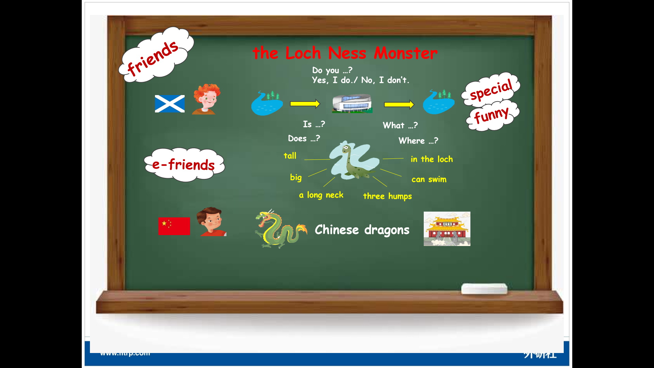

**学案：**

